**ЗАКАРПАТСЬКИЙ УГОРСЬКИЙ ІНСТИТУТ ІМ. Ф. РАКОЦІ ІІ**

**КАФЕДРА БІОЛОГІЇ ТА ХІМІЇ**

**II. RÁKÓCZI FERENC KÁRPÁTALJAI MAGYAR FŐISKOLA**

**BIOLÓGIA ÉS KÉMIA TANSZÉK**

**A BIOLÓGIA**

**ÍRÁSBELI FELVÉTELI VIZSGA**



**Берегово / Beregszász, 2017**

**5. változat**

***Első rész***

1. **A virág melyik részében képződik a virágpor?**
   1. termő
   2. porzó
   3. sziromlevél
   4. csészelevél
2. **Jelöld meg a mérgező gombát!**
   1. laskagomba
   2. penészgomba
   3. légyölő galóca
   4. penicillium
3. **Melyik tulajdonság jellemző a madarakra?**
   1. egész testük szarupikkelyekkel borított
   2. tejmirigyeik vannak
   3. szárnyaik a kitin kinövései
   4. könnyű, üreges csontjaik vanna
4. **Melyik faj ízeltlábú?**
   1. keresztespók
   2. nagy mocsári csiga
   3. édesvízi hidra
   4. foltos szalamandra
5. **Minek nevezzük a közös származású, egyforma felépítésű és azonos funkciót betöltő sejtek és sejtközötti anyag összességét?**
   1. szervezetnek
   2. szövetnek
   3. szervnek
   4. szervrendszernek
6. **A combcsont és a sípcsont kapcsolódásának módja:**
   1. ízület
   2. félig mozgatható
   3. varrat
   4. összenövés
7. **Örökletes betegség, amelynek következtében nem alvad az ember vére:**
   1. gasztritisz
   2. hemofília
   3. infarktus
   4. bronchitis
8. **Milyen anyag borítja a fog koronáját?**
   1. dentin
   2. zománc
   3. cement
   4. fehérje
9. **Milyen fehérje biztosítja az izomösszehúzódást?**
   1. hemoglobin
   2. aktin
   3. interferon
   4. tripszin
10. **Melyik a hasnyálmirigy funkciója?**
    1. epetermelés
    2. inzulinkiválasztás
    3. méregtelenítés
    4. fehérje raktározás
11. **Hol helyezkednek a hangszalagok?**
    1. a gégében
    2. a légcsőben
    3. a nyelőcsőben
    4. a hörgőkben
12. **Melyik érzékszerv fogja fel a vegyi ingereket?**
    1. a látószerv
    2. a hallószerv
    3. az ízlelőszerv
    4. az egyensúlyérzékelőszerv

***Második rész***

* + 1. **Melyik állítás igaz a zárvatermő növényekre?**
       1. egyes fajaiknál nincsenek szállítónyalábok és rostacsövek
       2. egyes fajaik virágaiban sziromlevelek vannak
       3. kizárólag a szárazföldön élnek
       4. minden zárvatermőnek van hajtásmódosulása
    2. **Hogyan nevezzük a gombafonalakat?**
       1. rostacsöveknek
       2. szállítónyaláboknak
       3. sporangiumoknak
       4. hifának
    3. **Melyik törzsbe tartozik az az állat, amelyik a vízben él, köpenye van és izmos lába?**
       1. ízeltlábúak
       2. űrbélűek
       3. laposférgek
       4. puhatestűek
    4. **Jelöld meg a kacsacsőrű emlős, az fóka és a majom közös tulajdonságát**
       1. méhlepényük van
       2. kicsinyeiket tejjel táplálják
       3. áramvonalas testük van
       4. utódaik tojásból fejlődnek
    5. **Az emberi szervezet mely szövetei végeznek támasztó funkciót?**
       1. hám- és izomszövet
       2. kötő- és izomszövet
       3. hám- és kötőszövet
       4. kötő- és idegszövet
    6. **Melyik szerv hajszálereiben képződik az oxihemoglobin?**
       1. vesék
       2. szív
       3. a nefronok
       4. léghólyagocskák
    7. **Melyik hormon keletkezik a hipofízisben és mi a funkciója?**
       1. szomatotropin és a növekedésért felel
       2. tiroxin és a vegetatív folyamatokat szabályozza
       3. inzulin és csökkenti a vércukorszintet
       4. adrenalin és a stresszválaszért felel
    8. **Jelöld meg a feltételes reflex kialakulásának fő okát**
       1. a feltétlen ingerkeltő a feltételes előtt hat és erősebb
       2. a feltételes ingerkeltő a feltétlen előtt hat és erősebb
       3. a feltétlen ingerkeltő a feltételes előtt hat és gyengébb
       4. a feltételes ingerkeltő a feltétlen előtt hat és gyengébb
    9. **Minek a fáradása okozza a statikus izommunka esetén a fáradtságot?**
       1. a hajlító izmoké
       2. a feszítő izmoké
       3. a véredényeké
       4. az idegi szabályozó központé
    10. **Mi a következménye a kábítószerfogyasztásnak?**
        1. csak pszichikai függőség alakul ki
        2. pszichikai és élettani függőség alakul ki
        3. a jókedv kialakításának veszélyes eszköze
        4. az öregedési folyamatok lassításának eszköze

***Harmadik rész***

* + 1. **Vizsgáld meg az ábrát és állapítsd meg, hogy melyik állítás helyes!**

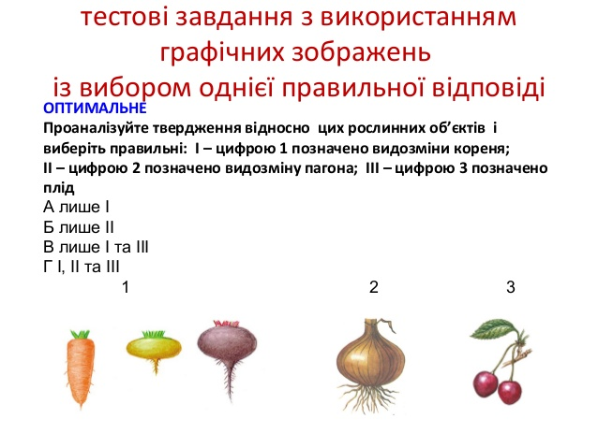

1. az ábrán látható minden termés virágos növényé
2. – az 1 és 2-es szám gyökérmódosulásokat jelöl
3. a 2-es szám szármódosulás
4. a 3-as szám termést jelöl
   * + - 1. csak a I
         2. csak a II
         3. az I-es és IV
         4. a III és IV
     1. **A nyúl belső szerveit ábrázoló ábra melyik szerveket jelöli?**

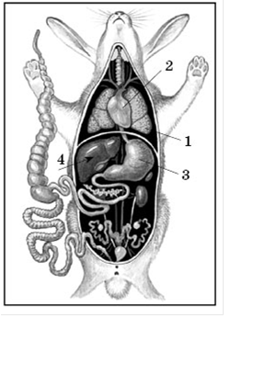

* + - 1. 1-es szív, 2-es tüdő, 3-as máj, 4-es gyomor
      2. 1-es tüdő, 2-es szív, 3-as gyomor, 4-es máj
      3. 1-es gyomor, 2-es tüdő, 3-as máj, 4-es szív
      4. 1-es máj, 2-es gyomor, 3-as szív, 4-es tüdő
    1. A description...**Az emberi szervezet melyik szervrendszerét ábrázolja az ábra? I-es idegrendszer, II.- véredényrendszer, III.-1-sel van jelölve a szív, IV. – 2-el vannak jelölve az idegek:**
       1. I.
       2. II.
       3. I. és IV.
       4. II. és III.
    2. **Párosítsd a vizeletkiválasztó rendszer szerveit funkcióikkal**
       1. 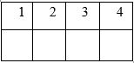kulccsont
       2. sípcsont
       3. orsócsont
       4. halántékcsont

koponya

vállöv

medenceöv

felső szabad végtag

alsó szabad végtag

* + 1. ****Rakd sorrendbe az oxigén eljutási folyamatát a szövetekben a belégzéstől kezdve!**
       1. az oxigén diffúziója a léghólyagocskákból a vérbe
       2. az oxigén szállítása oxihemoglobin formájában
       3. az oxigén bejutása a szövetnedvbe
       4. a léghólyagocskák levegővel való telítődése

***Negyedik rész***

Határozzátok meg a szív- és érrendszeri betegségek okait és állítsatok össze egy, a megelőzésükre vonatkozó tervet!

Milyen intézkedésekkel előzhető meg Ukrajnában a tüdőbaj (tbc) terjedése?

____________________________________________________________________________________________________________________________________________________________________________________________________________________________________________________________________________________________________________________________________________________________________________________________________________________________________________________________________________________________________________________________________________________________________________________________________________________________________________________________________________________________________________________________________________________________________________________________________________________________________________________________________________________________________________________________________

__________________________________________________________________________________________________________________________________________________________________________________________________________________________________________________________________________________________________________________________________________________________________________________________________________________________________________________________________

__________________________________________________________________________________________________________________________________________________________________________________________________________________________________________________________________________________________________________________________________________________________________________________________________________________________________________________________________

__________________________________________________________________________________________________________________________________________________________________________________________________________________________________________________________________________________________________________________________________________________________________________________________________________________________________________________________________

**Feleletlap**

1. **változat**

**Első rész**

**1.-12. kérdések (24 pont)/_________**

|  |  |  |  |  |  |  |  |  |  |  |  |  |
| --- | --- | --- | --- | --- | --- | --- | --- | --- | --- | --- | --- | --- |
|  | **1.** | **2.** | **3.** | **4.** | **5.** | **6.** | **7.** | **8.** | **9.** | **10.** | **11.** | **12.** |
| **A** |  |  |  |  |  |  |  |  |  |  |  |  |
| **B** |  |  |  |  |  |  |  |  |  |  |  |  |
| **C** |  |  |  |  |  |  |  |  |  |  |  |  |
| **D** |  |  |  |  |  |  |  |  |  |  |  |  |
| **Ellenőrzés** |  |  |  |  |  |  |  |  |  |  |  |  |  |

**Második rész**

**13.-22.-kérdések (40 pont)/_________**

|  |  |  |  |  |  |  |  |  |  |  |
| --- | --- | --- | --- | --- | --- | --- | --- | --- | --- | --- |
|  | **13.** | **14.** | **15.** | **16.** | **17.** | **18.** | **19.** | **20.** | **21.** | **22.** |
| **A** |  |  |  |  |  |  |  |  |  |  |
| **B** |  |  |  |  |  |  |  |  |  |  |
| **C** |  |  |  |  |  |  |  |  |  |  |
| **D** |  |  |  |  |  |  |  |  |  |  |
| **Ellenőrzés** |  |  |  |  |  |  |  |  |  |  |  |

**Harmadik rész**

**23.-25.-kérdések(9 pont)/______**

|  |  |  |  |
| --- | --- | --- | --- |
|  | **23.** | **24.** | **25.** |
| **A** |  |  |  |
| **B** |  |  |  |
| **C** |  |  |  |
| **D** |  |  |  |
| **Ellenőrzés** |  |  |  |  |

**26. kérdés (8 pont)/_____**

|  |  |  |  |  |
| --- | --- | --- | --- | --- |
|  | **A** | **B** | **C** | **D** |
| **1.** |  |  |  |  |
| **2.** |  |  |  |  |
| **3.** |  |  |  |  |
| **4.** |  |  |  |  |
| **Ellenőrzés** |  |  |  |  |  |

**27. kérdés (4 pont)/ _____**

|  |  |  |  |  |
| --- | --- | --- | --- | --- |
|  | **A** | **B** | **C** | **D** |
| **1.** |  |  |  |  |
| **2.** |  |  |  |  |
| **3.** |  |  |  |  |
| **4.** |  |  |  |  |
| **Ellenőrzés** |  |  |  |  |  |

**Negyedik rész**

|  |  |
| --- | --- |
| **Feladat** | **Pontszám** |
| **A./10 pont** |  |
| **B./5 pont** |  |
| **Összesen szerzett** | **15/** |

**Elért pontszám: 100/**